**ББК 63.3(2)**

**Н5**

**На смертный бой за нашу землю! Героям-алексеевцам посвящается…:** библиографический указатель /сост.Т. Мироненко, Л.Тюльпина.− Алексеевка: Центральная районная библиотека, сектор краеведения,2015.−48с.

**Герои Советского Союза**

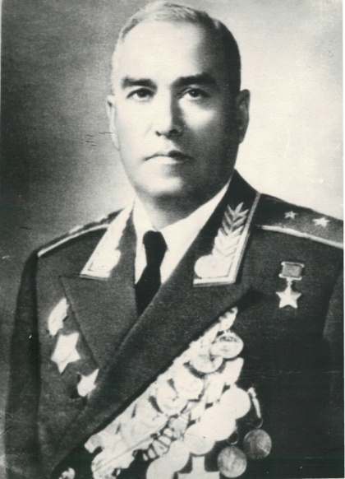**Кривошеин Семён Моисеевич** – командир 1-го Красноградского механизированного корпуса 2-й гвардейской танковой армии 1-го Белорусского фронта, гвардии генерал-лейтенант танковых войск. Родился 28 ноября 1899 года в городе Воронеже в семье кустаря. Еврей. Член ВКП(б) / КПСС с 1919 года. Окончил 7 классов гимназии. В Красной Армии с 1918 года. Участник Гражданской войны. В 1926 году окончил курсы командного состава, в 1931 году – Военную академию имени М.В. Фрунзе. С 1931 года - начальник штаба 7-го механизированного полка. С июня 1933 года - помощник начальника 1-го отделения Управления моторизации и механизации РККА. С мая 1934 года - командир 6-го механизированного полка. В 1936 - 1937 годах участвовал в национально-революционной войне испанского народа 1936-39 годов, командовал танковыми частями. С июня 1937 года - командир 14-й механизированной бригады, с 1938 года командовал 29-й танковой бригадой. Участник боев с японскими милитаристами у озера Хасан в 1938 году. Участник освободительного похода Красной Армии в Западную Белоруссию в 1939 году, на завершающем этапе которого, 22 сентября 1939 года комбриг Кривошеин С.М. вместе с немецким генералом Г. Гудерианом принимали парад советских и германских войск в белорусском городе Бресте... В 1939-40 годах участвовал в советско-финляндской «зимней» войне. Постановлением Совета Народных Комиссаров Союза ССР от 4 июня 1940 года Кривошеину С.М. присвоено воинское звание «генерал-майор». С 1940 года командовал 15-й механизированной, а затем 3-й танковой дивизиями. Участник Великой Отечественной войны с июня 1941 года. Сражался с немецко-фашистскими захватчиками на Центральном, Калининском, 1-м Украинском, 1-м Белорусском фронтах. Участвовал в Курской битве, Висло-Одерской, Берлинской операциях. Командовал 3-м, преобразованным 23 октября 1943 года в 8-й гвардейский, механизированным корпусом. 21 августа 1943 года генерал-майору Кривошеину С.М. присвоено воинское звание «генерал-лейтенант танковых войск». С 10 февраля 1944 года и до конца войны генерал-лейтенант танковых войск Кривошеин С.М. - командир 1-го Красноградского механизированного корпуса, части которого отличились при форсировании реки Щара, освобождении городов Слоним, Брест (Белоруссия). Но особо - в Берлинской операции и в уличных боях в столице гитлеровской Германии – городе Берлине. За умелое командование корпусом и личное мужество Указом Президиума Верховного Совета СССР от 29 мая 1945 года гвардии генерал-лейтенанту танковых войск Кривошеину Семёну Моисеевичу присвоено звание Героя Советского Союза с вручением ордена Ленина и медали «Золотая Звезда» (№ 5869). После войны отважный комкор занимал командные должности в войсках, был на преподавательской работе, руководил кафедрой в Военной академии имени М.В. Фрунзе. В 1952 году он окончил Высшие академические курсы при Военной академии Генерального штаба. С 1953 года генерал-лейтенант танковых войск Кривошеин С.М. - в запасе, а затем в отставке. Скончался 16 сентября 1978 года. Похоронен в городе-герое Москве на Кунцевском кладбище (участок 9-3). Награждён тремя орденами Ленина, тремя орденами Красного Знамени, орденами Кутузова 1-й степени, Суворова 2-й степени, Красной Звезды, медалями. Удостоен звания «Почётный гражданин города Бреста». Именем Героя назван теплоход Министерства речного флота, улицы в городах Воронеже и Бресте. В Бресте на доме № 3, по улице, носящей имя С.М. Кривошеина, в память о нём установлена мемориальная доска.

**Литература:**

1. Кривошеин Семен Моисеевич /Дороги ратной славы. – Белгород, 2003.– С. 71-76.
2. Кряженков А. Священный подвиг с каждым годом выше / А. Кряженков // Заря.- 1998. -7 июля.
3. Кряженков А. Верность долгу. /А. Кряженков // Заря.-1986.-5 авг.
4. Максимов А. Почетный гражданин Алексеевки / А. Максимов // Заря. - 1980. -12 янв.
5. Ратными дорогами: Наши знатные земляки // Заря.-1979.-29 нояб.
6. Кривошеин С. Первая схватка / С.Кривошеин // Заря.-1978.- 11 февр.
7. Орач О. Почетный гражданин Острогожска / О. Орач, Л. Гурина // Заря.-1971 – 8 мая.
8. Зайцев В. От солдата до генерала /В. Зайцев // Заря.-1968.-22 февр.
9. Кривошеин Семен Моисеевич / Сквозь бури. – Молодая гвардия, 1959. – С. 253.
10. Герои Советского Союза Алексеевского района и города Алексеевки: альбом / сост. Т. П. Мироненко, Т.С. Воробьева. – Алексеевка: центральная район. б-ка: сектор краеведения, 2011. - 24 с.
11. Кривошеин Семен Моисеевич // Белгородская энциклопедия / гл. ред. Овчинеков. – Белгород, 2000. – С. 215.
12. Кряженков А. Кривошеин Семен Моисеевич / А. Кряженков // Памятные имена: Алексеевский биографич. словарь. – Белгород: Константа. 2008. – С. 104.
13. Кривошеин Семен Моисеевич // Славные люди Белгородчины. Кн. 1 / [ред. совет: Е. С. Савченко и др.]. – Белгород: КОНСТАНТА, 2014. – С.56.
14. Кривошеин Семен Моисеевич // Календарь знаменательных и памятных дат Алексеевского района и города Алексеевки на 2014 год / МБУК «ЦБ Алексеевского района». Сектор краеведения; сост.: Т.П.Мироненко, Л. Н. Тюльпина. – Алексеевка, 2013. – С. 20.
15. Кривошеин Семен Моисеевич // Ратная доблесть белгородцев (Герои Советского Союза и полные кавалеры ордена Славы) / [сост.: Ю. И. Гончаренко, В. Е. Молчанов; худож. В. В. Козьмин]. – Белгород, 1995. – С.296 – 297.



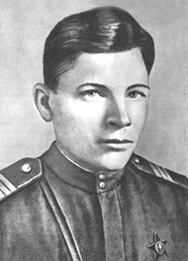**Панин Борис Владимирович** командир звена 82-го гвардейского бомбардировочного авиационного полка (1-я гвардейская бомбардировочная авиационная дивизия, 2-я воздушная армия, Воронежский фронт), гвардии лейтенант. Родился 30 декабря 1920 года в городе Нижний Новгород в семье рабочего. Русский. Окончил 9 классов школы, работал слесарем на заводе имени М.В.Фрунзе. В 1940 году окончил Горьковский аэроклуб. В армии с 1940 года. В 1941 году окончил Энгельскую военную авиационную школу лётчиков. Участник Великой Отечественной войны с октября 1942 года в должности лётчика, командира звена 321-го (с марта 1943 – 82-го гвардейского) бомбардировочного авиационного полка. Сражался на Калининском, Волховском, Северо-Западном и Воронежском фронтах. Участвовал в оборонительных боях в Калининской области, прорыве блокады Ленинграда, в Курской битве.

К августу 1943 года совершил 57 боевых вылетов на бомбардировщике Пе-2 на бомбардировку важных объектов противника (из них 25 вылетов одиночно на разведку и фотографирование в интересах артиллерийского командования). Сбил 3 вражеских самолёта.

4 августа 1943 года Б.В.Панин и члены его экипажа – штурман Д. М. Адамянец и стрелок-радист В.П.Ермолаев погибли при выполнении боевого задания в небе над Белгородом. За мужество и героизм, проявленные в боях с немецко-фашистскими захватчиками, Указом Президиума Верховного Совета СССР от 2 сентября 1943 года гвардии лейтенанту Панину Борису Владимировичу присвоено звание Героя Советского Союза (посмертно). Похоронен в селе Иловка Алексеевского района Белгородской области. Награждён орденами Ленина, Отечественной войны 1-й степени, Красной Звезды. Приказом министра обороны СССР от 27 декабря 1957 года его имя навечно занесено в списки гвардейской авиационной части. Именем Героя названа улица в Нижнем Новгороде.

1. Афанасьев А. Сто шестнадцать смелых / А Афанасьев // Заря.2010.- 13 апр.
2. Герои Советского Союза Алексеевского района и города Алексеевки: альбом / сост. Т. П. Мироненко, Т.С. Воробьева. – Алексеевка: центральная район. б - ка: сектор краеведения, 2011.-24 с.
3. Кряженков А. Панин Борис Владимирович / А. Кряженков // Памятные имена: Алексеевский биографич. словарь. – Белгород: Константа. 2008. – С. 155.
4. Панин Борис Владимирович // Белгородская энциклопедия / гл. ред. Овчинников. – Белгород, 2000. – С. 290-291.
5. Панин Борис Владимирович // Календарь знаменательных и памятных дат Алексеевского района и города Алексеевки на 2015 год / МБУК «ЦБ Алексеевского района». Сектор краеведения; сост.: Т.П.Мироненко, Л. Н. Тюльпина. – Алексеевка, 2014. – С. 56 – 57.



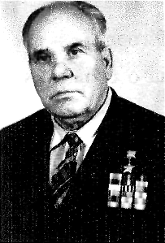**Пьянков Николай Алексеевич** (12.11.1922, с. Мокрецово, ныне Никольского р-на Вологодской обл. —29.1.1999, Алексеевка), Герой Советского Союза. Из крестьянской семьи. Окончил Никольскую среднюю школу, ускоренный курс Борисовского военно-инженерного училища (1941), Высшую офицерскую инженерную школу (1949). В Красной Армии с июля 1941. Участник Великой Отечественной войны (1941-1945). Воевал на Сталинградском, Степном, 2-м Украинском фронтах. Командир взвода разведки 105-го отдельного инженерно-саперного батальона (5-я инженерно-саперная бригада, 6-я танковая армия, 2-й Украинский фронт). В августе 1944 года успешно обеспечивал продвижение передовых подразделений в р-не г. Команешти (Румыния). Взвод нанес большой урон врагу и в бою взял в плен десятки солдат и офицеров противника. В марте 1945 присвоено звание Героя Советского Союза. С 1957— в запасе, майор. Жил в Алексеевке. Награжден орденом Ленина, двумя орденами Отечественной войны 1-й степени, орденом Отечественной войны 2-й степени, орденом Красной Звезды, медалями.

**Литература:**

1. Канунник В. Он ставил «капканы» на «тигров» /В. Канунник // Заря.- 1998.- 4 июля.
2. Герои Советского Союза Алексеевского района и города Алексеевки: альбом / сост. Т. П. Мироненко, Т.С. Воробьева. – Алексеевка: центральная район. б-ка: сектор краеведения, 2011. - 24 с.
3. Кряженков А. Пьянков Николай Алексеевич / А. Кряженков // Памятные имена: Алексеевский биографич. словарь. – Белгород: Константа. 2008. – С. 167 – 168.
4. Пьянков Николай Алексеевич // Белгородская энциклопедия / гл. ред. Овчинников. – Белгород, 2000. – С. 322.
5. Пьянков Николай Алексеевич// Славные люди Белгородчины. Кн. 1 / [ред. совет: Е. С. Савченко и др.]. – Белгород: КОНСТАНТА, 2014. – С.81.
6. Пьянков Николай Алексеевич // Календарь знаменательных и памятных дат Алексеевского района и города Алексеевки на 2012 год / МБУК «ЦБ Алексеевского района». Сектор краеведения; сост.: Т.П.Мироненко, Т. С. Воробьева. – Алексеевка, 2011. – С.17.
7. Пьянков Николай Алексеевич // Ратная доблесть белгородцев (Герои Советского Союза и полные кавалеры ордена Славы) / [сост.: Ю. И. Гончаренко, В. Е. Молчанов; худож. В. В. Козьмин]. – Белгород, 1995. – С. 223.



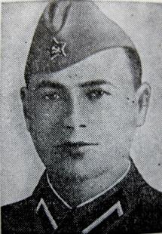**Рубан Николай Афанасьевич** (14.8.1923, Алексеевка — 31.7. 1944, Елгава, похоронен в с. Яучюнай Ионишкского р-на Литовской ССР), танкист, Герой Советского Союза (1945). Из крестьянской семьи. Окончил среднюю школу в Алексеевке (1941), Ульяновское танковое училище (1943). Участник Великой Отечественной войны (с 1943). Воевал на Западном и 1-м Прибалтийском фронтах. Командир взвода 64-го гвардейского отдельного тяжелого танкового полка 3-го мехкорпуса. Старший лейтенант. В бою за г. Елгава Латвийской ССР на «КВ» проник в оборону противника, уничтожил 12 полевых и зенитных орудий, 8 автомашин с боеприпасами, 4 цистерны с горючим и более роты солдат и офицеров. Находясь в горящей машине, раненый и обожженный, направил танк на позицию немецкой батареи, нанес урон противнику в живой силе и боевой технике. За этот подвиг удостоен посмертно звания Героя Советского Союза. В Алексеевке перед зданием профессионального лицея 24 установлен бюст Рубана (1970), его именем названа улица. Награжден орденом Ленина (1945).

**Литература:**

1. Рубан Николай Афанасьевич // Белгородская энциклопедия / гл. ред. Овчинников. – Белгород, 2000. – С. 336.
2. Кряженков А. Рубан Николай Афанасьевич / А. Кряженков // Памятные имена: Алексеевский биографич. словарь. – Белгород: Константа. 2008. – С.172 – 173.
3. Герои Советского Союза Алексеевского района и города Алексеевки: альбом / сост. Т. П. Мироненко, Т. С. Воробьева. – Алексеевка: центральная район. б-ка: сектор краеведения, 2011. - 24 с.
4. Сердюк И. Легендарный танкист /И. Сердюк // Ленинская смена. – 1980. – 10 июня.
5. Миргородский С. Бессмертие подвига / C. Миргородский // Заря. – 1979. - 4 янв.
6. Мартыненко М. Танк Николая Рубана / М. Мартыненко // Заря. – 1970. – 9 мая.
7. Рубан Николай Афанасьевич // Герои - белгородцы. Воронеж. -1965. - С. 164-165.
8. Рубан Николай Афанасьевич // Славные люди Белгородчины. Кн. 1 / [ред. совет: Е. С. Савченко и др.]. – Белгород: КОНСТАНТА, 2014. – С. 83, 296.
9. Рубан Николай Афанасьевич // Ратная доблесть белгородцев (Герои Советского Союза и полные кавалеры ордена Славы) / [сост.: Ю. И. Гончаренко, В. Е. Молчанов; худож. В. В. Козьмин]. – Белгород, 1995. – С.224.
10. Кряженков А. Рубан Николай Афанасьевич / А. Кряженков // Алексеевка: Историческая хроника города и летопись сел района. – Белгород: Истоки, 1997. – С. 80 – 81.



**Собин Василий Васильевич.** 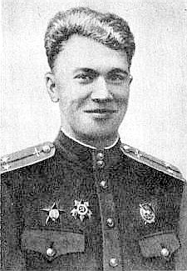Родился 7 августа1923года в посёлке Алексеевка, ныне город Белгородской области, в семье рабочего. Окончил 9 классов. В 1940 году переехал в город ДолгопрудныйбМосковской области. Работал на заводе, окончил аэроклуб. В Советской армии с ноября 1941года. В 1942 окончил военную авиационную школу пилотов. В действительной армии с июля 1942 года. Командир эскадрильи 88-го истребительного авиационного полка, (229-я истребительная авиационная дивизия, 4-я воздушная армия) лейтенант Собина совершил 379 боевых вылетов, участвовал в 122 воздушных блях, в которых лично сбил 9 и в группе б самолётов противника. 7 февраля 1944 года в районе города Керчь, будучи ведущим четвёрки самолётов, смело вступил в бой с. вражескими истребителями, сбив один из них, В этом бою получил 9 ранений, но продолжал управлять .группой, пока противник не был обращен в бегство. Сумел произвести посадку на своём аэродроме. Умер от ран 8 февраля 1944 года. Звание Героя Советского Союза присвоено 19 февраля 1944 года посмертно. Награждён орденом Ленина, Красного Знамени, Отечественной Войны 2 степени, Красной Звезды. Похоронен в городе Алексеевка на площади имени III Интернационала. Навечно зачислен в списки воинской части. В городе Алексеевка установлен бюст Героя, его имя носит улица.

**Литература:**

1. Зайцев А. Вел в бою эскадрилью /А.Зайцев // Белгор. правда. – 1988. – 5 янв.
2. Кряженков А. Навеки двадцатилетний / А.Кряженков // Заря. – 1987. – 21 февр.
3. Миргородский С. Улица Собины / С. Миргородский // Заря. – 1978. – 16 дек.
4. Новиков А. Золотые звезды героев / Н. Новиков // Заря. – 1988. -23 февр.
5. Павлов А. Два Василия / А.Павлов // Заря. – 1990. – 21, 23 авг.
6. Пшенянник Г. В небе над Керчью / Г. Пшенянник //Заря. – 1982 12, 14, 16 окт.
7. Кряженков А. Как небо, вечно молодое / А. Кряженков // Заря. –2008. – 17 мая.
8. Гусев И. Сокол мужает в небе: к 60 – летию Великой Победы / И. Гусев // Заря. – 2005. – 10 марта.
9. Собина Василий Васильевич // Белгородская энциклопедия / гл. ред. Овчинников. – Белгород, 2000. – С. 360.
10. Кряженков А. Собина Василий Васильевич / А. Кряженков // Памятные имена: Алексеевский биографич. словарь. – Белгород: Константа. 2008. – С.196.
11. Карташов Н. Правофланговый / Н. Карташов // Заря. -1986. – 22 февр.
12. Сердюк И. Звезды на крыльях / И. Сердюк // Ленинская смена.- 1986.- 22 февр.
13. Пшенянник Г. Электропоезд «Василий Собина» /Г. Пщенянник // Заря. – 1981. -28 мая.
14. Миргородский С. Улица Собины /С. Миргородский //Заря. -1978. 16 дек.
15. Лукьянов В. Герою – земляку: Открытие бюста Героя Советского Союза /В. Лукьянов // Заря. – 1977. - 12 мая.
16. Селегененко И. Навечно в с трою / И. Селегененко // Белгор. правда. – 1972. – 8 февр.
17. Сердюк И. Во имя жизни / И. Сердюк // Белгор. правда. – 1967. – 20 янв.
18. Гаврилов В. Один из племени крылатых / В. Гаврилов // Белгор. правда. – 1970. – 18 авг.
19. Ковалев Н. Подвиг земляка / Н. Ковалев // Путь к коммунизму. – 1958. – 6 февр.
20. Собина Василий Васильевич // Славные люди Белгородчины. Кн. 1 / [ред. совет: Е. С. Савченко и др.]. – Белгород: КОНСТАНТА, 2014. – С.300.
21. Собина Василий Васильевич // Ратная доблесть белгородцев (Герои Советского Союза и полные кавалеры ордена Славы) / [сост.: Ю. И. Гончаренко, В. Е. Молчанов; худож. В. В. Козьмин]. – Белгород, 1995. – С. 229 – 230.
22. Кряженков А. Собина Василий Васильевич / А. Кряженков // Алексеевка: Историческая хроника города и летопись сел района. – Белгород: Истоки, 1997. – С.80.



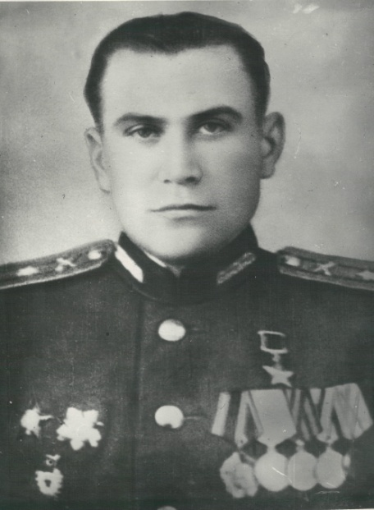**Сорока Иван Николаевич** (11.6.1916, с. Красное—5.11.1988, Минск, Белорусская СССР), артиллерист, полковник, Герой Советского Союза (1943). Из крестьянской семьи. Окончил зоотехникум в г. Россошь Воронежской обл. (1938), Московское артиллерий кое училище (1940), Высшую офицерскую артиллерийскую школу (1945), Военную академию им. М. В. Фрунзе(1954). Работал бригадиром на Московской птице- фабрике. Служил в Красной Армии (с 1938). Участник Великой Отечественной войны (с 1941). Командир дивизиона 161-го гвардейского отдельного артиллерийского полка (7-я гвардейская армия, Степной фронт). В сент. 1943 умело организовал форсирование в р-не с. Григоровка (Верх не днепровский р-н днепропетровской обл. УССР). Дивизион пода вил огневые точки противника и вместе со стрелковыми подразделениями захватил плацдарм, в течение 20дней удерживал его, отразил около 70 контратак противника, обеспечил переправу через Днепр других подразделений. За этот под виг удостоен звания Героя Советского Союза. Военком Трактор строительного р-на в Минске (1954— 1963). Экспедитор Минского цен трального универмага (1963—1980). Награжден орденом Ленина, двумя орденами Красной Звезды, медалями. В с. Красное установлен бронзовый бюст работы белгородского скульптора. Ф. Горина (2001).

**Литература:**

1. Кряженков А. Сорока Иван Николаевич / А. Кряженков // Памятные имена: Алексеевский биографич. словарь. – Белгород: Константа. 2008. – С. 197- 198.
2. Сорока Иван Николаевич // Белгородская энциклопедия / гл. ред. Овчинников. – Белгород, 2000. – С. 363.
3. Герои Советского Союза Алексеевского района и города Алексеевки: альбом / сост. Т. П. Мироненко, Т. С. Воробьева. – Алексеевка: центральная район. б-ка: сектор краеведения, 2011. - 24 с.
4. Вели огонь со всех позиций: Алексеевцы Герои Советского Союза // Заря. – 2005. – 5 мая.
5. Спесивцева А. Дорога к Победе /А. Спесивцева // Заря. – 1979. – 27, 29 сент.
6. Зимин В. Герой Днепра /В. Зимин // Заря. – 1968. – 22 февр.
7. Сорока Иван Николаевич // Славные люди Белгородчины. Кн. 1 / [ред. совет: Е. С. Савченко и др.]. – Белгород: КОНСТАНТА, 2014. – С.91, 300.
8. Сорока Иван Николаевич // Календарь знаменательных и памятных дат Алексеевского района и города Алексеевки на 2011 год / МБУК «ЦБ Алексеевского района». Сектор краеведения; сост.: Т.П.Мироненко. – Алексеевка, 2010. – С.14 – 15.
9. Сорока Иван Николаевич // Ратная доблесть белгородцев ( герои Советского Союза и полные кавалеры ордена Славы) / [сост.: Ю. И. Гончаренко, В. Е. Молчанов; худож. В. В. Козьмин]. – Белгород, 1995. – С. 130.



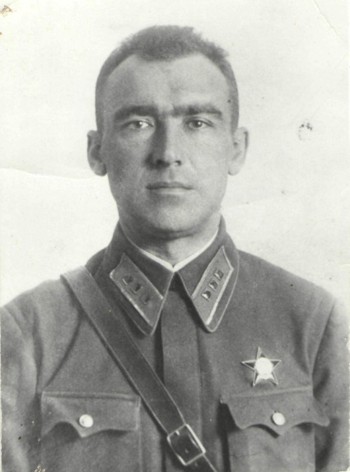**Шапошников Матвей Кузьмич** (16.11.1906, Алексеевка - 25.6.1994, Ростов-на-Дону), военачальник, генерал-лейтенант танковых войск, Герой Советского Союза (1944). Из крестьянской семьи. Окончил школу второй ступени в Алексеевке (1922), Одесскую военную пехотную школу (1931), Военную академию им. М. В. Фрунзе (1940), Военную академию Генштаба (1949). Забойщик на шахте в Кривом Роге (1922-1928). В Красной Армии с 1929. Участник советско-финской войны (1939-1940), Великой Отечественной войны (с 1941). Командир взвода и роты Киевского танкового училища (1931-1935), командир роты и батальона танковой бригады в г. Новоград-Волынский (1935-1937). Начальник штаба танковой бригады в Таллине (1940-1941). Начальник оперативного отдела 10-го танкового корпуса 40-й армии, командир 178-й танковой бригады 10-го танкового корпуса. Отличился в боях за Днепр в сент. 1943. Под его руководством бригада в составе корпуса сходу освободила г. Переяслав (Переяслав-Хмельницкий). В районе х. Монастырек во главе мотострелкового батальона бригады форсировал Днепр и захватил плацдарм. Отражая многочисленные контратаки противника, организовал переправу всей бригады и обеспечил преодоление реки другими частями. За этот подвиг удостоен зва­ния Героя Советского Союза. Зам. командира и командир 1-го гвардейского танкового корпуса (1944-45).

Начальник штаба танковой армии, начальник оперативного управления бронетанковых и механизированных войск, заместитель командующего танковой армии (1948-1954), командующий 2-й гвардейской танковой армией (1955-1960). Первый зам. командующего Северо-Кавказским военным округом (1960-1966). Отказался выполнить приказ о расстреле демонстрации рабочих Новочеркасского электровозостроительного завода, которые выразили массовый протест против резкого повышения цен на основные продукты питания (1962). В отставке с 1966. Награжден двумя орденами Ленина, тремя орденами Красного Знамени, орденом Богдана Хмельницкого 2-й степени, тремя орденами Красной Звезды, медалями. Автор книги воспоминаний «По зову Родины» (Киев, 1988). Его бюст установлен в Алексеевке перед средней школой № 1.

**Литература:**

1. Кряженков А. Шапошников Матвей Кузьмич / А. Кряженков // Памятные имена: Алексеевский биографич. словарь. – Белгород: Константа. 2008. – С. 235 - 236.
2. Шапошников Матвей Кузьмич // Белгородская энциклопедия / гл. ред. Овчинеков. – Белгород, 2000. – С. 430.
3. Герои Советского Союза Алексеевского района и города Алексеевки: альбом / сост. Т. П. Мироненко, Т. С. Воробьева. – Алексеевка: центральная район. б - ка: сектор краеведения, 2011. - 24 с.
4. По зову Родины: Алексеевцы Герои Советского Союза // Заря. – 2005. – 26 апр.
5. Шапошников Матвей Кузьмич / Дороги ратной славы. – Белгород, 2003.– С.141 – 145.
6. Кряженков А. Н. Оправдан историей. – Белгород: Крестьянское дело. – 2000. – 38 с.
7. Новиков А. По зову Родины /А. Новиков // Заря. – 1989. – 9 мая.
8. Сердюк. И. Шапошников Матвей Кузьмич / И. Сердюк // Они освобождали родной край. – Белгород, 1983. – (Сб. листовок).
9. Сердюк. И. От комвзвода до командарма /И. Сердюк // Заря. – 1980. – 6 мая.
10. Григорьев В. Пути – дороги… / В. Григорьев // Заря. – 1968. – 22 февр.
11. Шапошников Матвей Кузьмич // Славные люди Белгородчины. Кн. 1 / [ред. совет: Е. С. Савченко и др.]. – Белгород: КОНСТАНТА, 2014. – С.111.
12. Шапошников Матвей Кузьмич // Календарь знаменательных и памятных дат Алексеевского района и города Алексеевки на 2011 год / МБУК «ЦБ Алексеевского района». Сектор краеведения; сост.: Т.П.Мироненко. – Алексеевка, 2010. – С.32 - 33.
13. Шапошников Матвей Кузьмич // Ратная доблесть белгородцев ( герои Советского Союза и полные кавалеры ордена Славы) / [сост.: Ю. И. Гончаренко, В. Е. Молчанов; худож. В. В. Козьмин]. – Белгород, 1995. – С.244 – 245.
14. Кряженков А. Шапошников Матвей Кузьмич / А. Кряженков // Алексеевка: Историческая хроника города и летопись сел района. – Белгород: Истоки, 1997. – С. 79 – 80.



**Герои Советского Союза, освобождавшие Алексеевку**

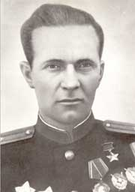**Головачев Александр Алексеевич** (25.12.1909, пос. Любохна, ныне Дятьковского р-на Брянской обл.- 6.3.1945,г. Лаубан, Польша), полковник, дважды Герой Советского Союза (1944, 1945. посмертно). Окончил профтехшколу (1926), Объединенную военную школу им. ВЦИК (1932). Служил в Красной Армии (1929-1945). Командир взвода, начальник штаба стрелкового батальона 2-го стрелкового полка Московской пролетарской дивизии в Алексеевке (1932-1939). Участвовал в походах советских войск в Западную Украину и Западную Белоруссию (1939), в советско-финской войне (1939-1940). Участник Великой Отечественной войны (с 1941). Начальник штаба полка, начальник штаба партизанского отряда Брянской обл. (1941). Командир 52-й мотострелковой бригады, освобождавшей Алексеевку и села Алексеевского р-на (янв. 1943). Под его командованием бригада форсировала Вислу в районе г. Баранув - Сандомерски в Польше (1944), прорвала оборону противника в Верхней Силезии (янв. 1945), и в ходе Нижне-Силезской операции (февр. - март 1945). Погиб в бою. Похоронен в г. Васильков Киевской обл. (Украина). Бронзовый бюст установлен на родине. Награжден двумя орденами Ленина, тремя орденами Красного Знамени, двумя орденами Суворова 2-й степени, орденом Красной Звезды, медалями.

**Литература:**

1. Кряженков А. Головачев Александр Алексеевич / А. Кряженков // Памятные имена: Алексеевский биографич. словарь. – Белгород: Константа. 2008. – С.46 – 47.
2. Головачев Александр Алексеевич // Белгородская энциклопедия / гл. ред. Овчинников. – Белгород, 2000. – С. 117.
3. Герои Советского Союза Алексеевского района и города Алексеевки: альбом / сост. Т. П. Мироненко, Т. С. Воробьева. – Алексеевка: центральная район. б-ка: сектор краеведения, 2011. - 24 с.
4. Кряженков А. Опаленная, кровная связь /А. Кряженков // Заря. – 2011. – 18 янв.
5. Кряженков А. Первым ворвался в Алексеевку /А. Кряженков // Заря. – 1987. – 17 янв.
6. Миргородский С. В боях и походах /С. Миргородский // Заря. – 1979. – 11 янв.
7. Поданева Е. Живут герои в памяти потомков /Е. Поданева // Заря. – 2009. – 28 нояб.
8. Головачев Александр Алексеевич // Календарь знаменательных и памятных дат Алексеевского района и города Алексеевки на 2014 год / МБУК «ЦБ Алексеевского района». Сектор краеведения; сост.: Т.П.Мироненко, Л. Н. Тюльпина. – Алексеевка, 2013. – С.21.
9. Кряженков А. Головачев Александр Алексеевич / А. Кряженков // Алексеевка: Историческая хроника города и летопись сел района. – Белгород: Истоки, 1997. – С.71 – 72.
10. Новиков А. Люди бессмертного подвига / А. Новиков // Заря. – 1974. – 15 окт.



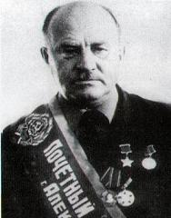 **Кришталь** **Арсений Елисеевич** - [Герой Советского Союза](http://ru.wikipedia.org/wiki/%D0%93%D0%B5%D1%80%D0%BE%D0%B9_%D0%A1%D0%BE%D0%B2%D0%B5%D1%82%D1%81%D0%BA%D0%BE%D0%B3%D0%BE_%D0%A1%D0%BE%D1%8E%D0%B7%D0%B0), родился в [1913 году](http://ru.wikipedia.org/wiki/1913_%D0%B3%D0%BE%D0%B4) в селе [Чемужовка](http://ru.wikipedia.org/wiki/%D0%A7%D0%B5%D0%BC%D1%83%D0%B6%D0%BE%D0%B2%D0%BA%D0%B0_(%D0%97%D0%BC%D0%B8%D1%91%D0%B2%D1%81%D0%BA%D0%B8%D0%B9_%D1%80%D0%B0%D0%B9%D0%BE%D0%BD)) (ныне [Змиёвский район](http://ru.wikipedia.org/wiki/%D0%97%D0%BC%D0%B8%D1%91%D0%B2%D1%81%D0%BA%D0%B8%D0%B9_%D1%80%D0%B0%D0%B9%D0%BE%D0%BD) [Харьковской области](http://ru.wikipedia.org/wiki/%D0%A5%D0%B0%D1%80%D1%8C%D0%BA%D0%BE%D0%B2%D1%81%D0%BA%D0%B0%D1%8F_%D0%BE%D0%B1%D0%BB%D0%B0%D1%81%D1%82%D1%8C) [Украины](http://ru.wikipedia.org/wiki/%D0%A3%D0%BA%D1%80%D0%B0%D0%B8%D0%BD%D0%B0)). Работал трактористом в [колхозе](http://ru.wikipedia.org/wiki/%D0%9A%D0%BE%D0%BB%D1%85%D0%BE%D0%B7). В июне [1941 года](http://ru.wikipedia.org/wiki/1941_%D0%B3%D0%BE%D0%B4) Кришталь был призван на службу в Рабоче-крестьянскую Красную Армию. С сентября того же года — на фронтах Великой Отечественной войны. Учился в Сталинградском танковом училище, однако не окончил его и вновь был направлен на фронт. К январю [1943 года](http://ru.wikipedia.org/wiki/1943_%D0%B3%D0%BE%D0%B4) старшина Арсений Кришталь был механиком-водителем 88-й танковой бригады 15-го танкового корпуса [3-й танковой армии](http://ru.wikipedia.org/wiki/3-%D1%8F_%D1%82%D0%B0%D0%BD%D0%BA%D0%BE%D0%B2%D0%B0%D1%8F_%D0%B0%D1%80%D0%BC%D0%B8%D1%8F_(%D0%A1%D0%A1%D0%A1%D0%A0)) [Юго-Западного фронта](http://ru.wikipedia.org/wiki/%D0%AE%D0%B3%D0%BE-%D0%97%D0%B0%D0%BF%D0%B0%D0%B4%D0%BD%D1%8B%D0%B9_%D1%84%D1%80%D0%BE%D0%BD%D1%82_(%D0%92%D0%B5%D0%BB%D0%B8%D0%BA%D0%B0%D1%8F_%D0%9E%D1%82%D0%B5%D1%87%D0%B5%D1%81%D1%82%D0%B2%D0%B5%D0%BD%D0%BD%D0%B0%D1%8F_%D0%B2%D0%BE%D0%B9%D0%BD%D0%B0)). Отличился во время [Острогожско-Россошанской операции](http://ru.wikipedia.org/wiki/%D0%9E%D1%81%D1%82%D1%80%D0%BE%D0%B3%D0%BE%D0%B6%D1%81%D0%BA%D0%BE-%D0%A0%D0%BE%D1%81%D1%81%D0%BE%D1%88%D0%B0%D0%BD%D1%81%D0%BA%D0%B0%D1%8F_%D0%BE%D0%BF%D0%B5%D1%80%D0%B0%D1%86%D0%B8%D1%8F). В ночь с [18](http://ru.wikipedia.org/wiki/18_%D1%8F%D0%BD%D0%B2%D0%B0%D1%80%D1%8F) на [19 января](http://ru.wikipedia.org/wiki/19_%D1%8F%D0%BD%D0%B2%D0%B0%D1%80%D1%8F) 1943 года экипаж Кришталя с десантом на броне разгромил немецкую колонну, отступающую из города [Алексеевка](http://ru.wikipedia.org/wiki/%D0%90%D0%BB%D0%B5%D0%BA%D1%81%D0%B5%D0%B5%D0%B2%D0%BA%D0%B0_(%D0%B3%D0%BE%D1%80%D0%BE%D0%B4,_%D0%91%D0%B5%D0%BB%D0%B3%D0%BE%D1%80%D0%BE%D0%B4%D1%81%D0%BA%D0%B0%D1%8F_%D0%BE%D0%B1%D0%BB%D0%B0%D1%81%D1%82%D1%8C)) [Белгородской области](http://ru.wikipedia.org/wiki/%D0%91%D0%B5%D0%BB%D0%B3%D0%BE%D1%80%D0%BE%D0%B4%D1%81%D0%BA%D0%B0%D1%8F_%D0%BE%D0%B1%D0%BB%D0%B0%D1%81%D1%82%D1%8C), уничтожив около 50 автомашин и большое количество солдат и офицеров противника. В том бою у танка отказал двигатель, в результате чего экипаж оборонялся от противника в течение четырёх дней, пока не подошли основные силы.

Указом Президиума [Верховного Совета СССР](http://ru.wikipedia.org/wiki/%D0%92%D0%B5%D1%80%D1%85%D0%BE%D0%B2%D0%BD%D1%8B%D0%B9_%D0%A1%D0%BE%D0%B2%D0%B5%D1%82_%D0%A1%D0%A1%D0%A1%D0%A0) от [26 октября](http://ru.wikipedia.org/wiki/26_%D0%BE%D0%BA%D1%82%D1%8F%D0%B1%D1%80%D1%8F) 1943 года за «мужество и героизм, проявленные в Острогожско-Россошанской операции» старшина Арсений Кришталь был удостоен высокого звания [Героя Советского Союза](http://ru.wikipedia.org/wiki/%D0%93%D0%B5%D1%80%D0%BE%D0%B9_%D0%A1%D0%BE%D0%B2%D0%B5%D1%82%D1%81%D0%BA%D0%BE%D0%B3%D0%BE_%D0%A1%D0%BE%D1%8E%D0%B7%D0%B0) с вручением [ордена Ленина](http://ru.wikipedia.org/wiki/%D0%9E%D1%80%D0%B4%D0%B5%D0%BD_%D0%9B%D0%B5%D0%BD%D0%B8%D0%BD%D0%B0) и [медали «Золотая Звезда»](http://ru.wikipedia.org/wiki/%D0%9C%D0%B5%D0%B4%D0%B0%D0%BB%D1%8C_%C2%AB%D0%97%D0%BE%D0%BB%D0%BE%D1%82%D0%B0%D1%8F_%D0%97%D0%B2%D0%B5%D0%B7%D0%B4%D0%B0%C2%BB_(%D0%A1%D0%A1%D0%A1%D0%A0)) за номером 2223.

[3 марта](http://ru.wikipedia.org/wiki/3_%D0%BC%D0%B0%D1%80%D1%82%D0%B0) 1943 года Кришталь получил тяжёлое ранение, после чего был отправлен в госпиталь и на фронт более не вернулся. Вернулся в Чемужовку, работал сначала в колхозе, затем в ресторане на железнодорожной станции «Харьков-Пассажирский». Умер [19 декабря](http://ru.wikipedia.org/wiki/19_%D0%B4%D0%B5%D0%BA%D0%B0%D0%B1%D1%80%D1%8F) [1977 года](http://ru.wikipedia.org/wiki/1977_%D0%B3%D0%BE%D0%B4), похоронен в Чемужовке.

Почётный гражданин Алексеевки. Был также награждён рядом медалей. Бюст Кришталя установлен в Чемужовке.

**Литература:**

1. Кряженков А.Кришталь Арсений Елисеевич / А. Кряженков // Памятные имена: Алексеевский биографич. словарь. – Белгород: Константа. 2008. – С.105 – 106.
2. Кришталь Арсений Елисеевич // Белгородская энциклопедия / гл. ред. Овчинников. – Белгород, 2000. – С.215 – 216.
3. Герои Советского Союза Алексеевского района и города Алексеевки: альбом / сост. Т. П. Мироненко, Т. С. Воробьева. – Алексеевка: центральная район. б-ка: сектор краеведения, 2011. - 24 с.
4. Новиков А. Сквозь огненные вихри: к 46 – летию освобождения района от фашистов /А. Новиков // Заря. – 1989. – 7 янв.
5. В боях за Алексеевку // Место подвига – Белгородчина. – Белгород, 1974. – С. 29 – 30.
6. Почетные граждане города Алексеевки: А. Е. Кришталь, Ф. Х. Бочаров // Заря. – 1973. – 20 янв.
7. Овчаренко И. С десантом на танке / И. Овчаренко // Заря. – 1973. – 16 янв.
8. Кряженков А. Кришталь Арсений Елесеевич / А. Кряженков // Алексеевка: Историческая хроника города и летопись сел района. – Белгород: Истоки, 1997. – С.77 – 79.



**Шеломцев Николай Григорьвич** - родился 18 ноября 1922 года в селе Зауполовница (ныне Вохомский район, Костромская область). Окончил 7 классов и профтехшколу. Работал столяром-мебельщиком. В ноябре 1941 года был призван в армию и направлен в Пуховичское пехотное училище. Командир роты 310-го стрелкового полка (8-я стрелковая дивизия, 13-я армия, Центральный фронт) лейтенант Шеломцев Н.Г. участвовал в форсировании водных рубежей на Днепре и Припяти. 22 сентября 1943 года на подручных средствах во главе роты в первом эшелоне полка форсировал Днепр у села Лукоеды, а 25 сентября рота Шеломцева отличилась при форсировании реки Припять у села Копачи Чернобыльского района Киевской области.

30 октября 1943 года Указом Президиума Верховного Совета СССР Шеломцеву Н.Г. присвоено звание Героя Советского Союза. Награжден орденом Отечественной войны 2-й степени. С января 1973 года - в запасе. Проживал в городе Белгород. Бюст Шеломцева Н.Г. установлен на аллее Героев Советского Союза и Героев России, уроженцев Белгородчины, в парке Победы города Белгород.

**Литература:**

1. Кряженков А.Шеломцев Николай Григорьвич / А. Кряженков // Памятные имена: Алексеевский биографич. словарь. – Белгород: Константа. 2008. – С. 239 – 240.
2. Шеломцев Николай Григорьвич // Белгородская энциклопедия / гл. ред. Овчинеков. – Белгород, 2000. – С. 435.
3. Увековечили память… // Белгор. известия. – 2010. – 7 мая.
4. Шеломцев Николай Григорьевич // Славные люди Белгородчины. Кн. 1 / [ред. совет: Е. С. Савченко и др.]. – Белгород: КОНСТАНТА, 2014. – С. 114.
5. Шеломцев Николай Григорьевич // Ратная доблесть белгородцев ( герои Советского Союза и полные кавалеры ордена Славы) / [сост.: Ю. И. Гончаренко, В. Е. Молчанов; худож. В. В. Козьмин]. – Белгород, 1995. – С. 148 – 149.



**Герои России**

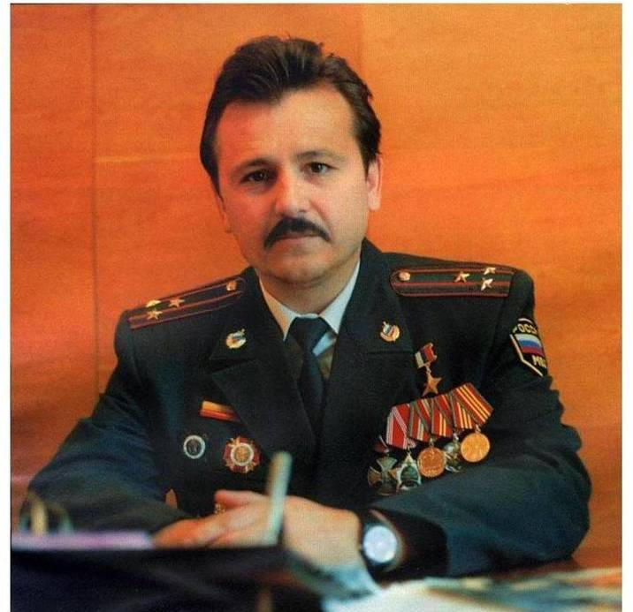**Бурцев Владимир Васильевич** (1.1.1957, с. Луценково - 13.9. 2000, г. Кропоткин Краснодарского края, похоронен в Белгороде), полковник милиции, Герой России (1997). Окончил среднюю школу в с. Иловка (1974),

Белгородский гос. пединститут (1978), Харьковскую юридическую академию (1990), Академию управления МВД России (1999). Служил в Советской Армии (1978-1982), командовал разведывательным взводом, ротой в Дальневосточном военном округе. Работал в органах местного самоуправления г. Белгорода (1982-1986). Зам. начальника Свердловского РОВД г. Белгорода (1986-1993). Старший оперуполномоченный, начальник отделения розыскной работы уголовного розыска (1994-1995), начальник отдела по борьбе с незаконным оборотом наркотиков (1995-1998) УВД Белгородской области. Зам. начальника УВД области - начальник управления кадров (1998 - 2000). Пять раз находился в служебной командировке в «горячих точках»: Северной Осетии и Ингушетии; участвовал в боевых действиях в Чеченской Республике. С небольшим отрядом сотрудников ОМОНи СОБР оказался в окружении, принял на себя командование отрядом, который несколько дней сражался с боевиками, сумел пробиться к своим, унося убитых и раненых товарищей. Дважды ранен и дважды контужен. Награжден орденами Мужества и «За личное мужество», медалями. Погиб при исполнении служебного долга. В с. Иловка перед зданием школы установлен бронзовый бюст работы белгородского скульптора Д. Ф. Горина (2001).

**Литература:**

1. Кряженков А.Бурцев Владимир Васильевич / А. Кряженков // Памятные имена: Алексеевский биографич. словарь. – Белгород: Константа. 2008. – С. 31 – 32.
2. Герои Советского Союза Алексеевского района и города Алексеевки: альбом / сост. Т. П. Мироненко, Т. С. Воробьева. – Алексеевка: центральная район. б-ка: сектор краеведения, 2011. - 24 с.
3. Ухов Л. «…Выжить, чтобы победить вновь» / Л. Ухов // Белгор. правда. – 1997. – 15 марта.
4. Канунник В, Кряженков А. Сердце под прицелом /В. Канунник, А. Кряженков // Заря. – 2000.- 19 сент.
5. Зубков В. Наши честь и достоинство цены не имеют / В. Зубков // Белгор. известия. – 2012. – 28 авг.
6. Бурцев Владимир Васильевич // Славные люди Белгородчины. Кн. 1 / [ред. совет: Е. С. Савченко и др.]. – Белгород: КОНСТАНТА, 2014. – С.120.



**Полный кавалер Ордена Славы**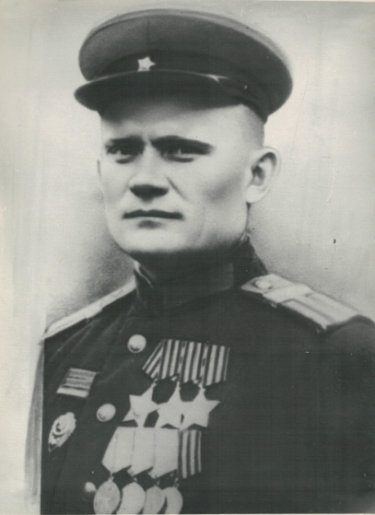

**Брянцев Егор Павлович** (10.4.1909, с. Репенка - 12.02.1982, там же), хозяйственный руководитель, полный кавалер ордена Славы (1944,1945). Из крестьянской семьи. Окончил начальную школу в с. Репенка. Работал в местном колхозе. В Красной Армии с 1934 г. Участник Великой Отечественной войны (1941-1945). Сержант. Служил в 46-й Лужской стрелковой дивизии в составе Ленинградского и 2-го Белорусского фронтов. Командир отделения 40-го отдельного саперного батальона. Проявил мужество и находчивость при организации переправы через водный рубеж в районе г. Выборга: с отделением под огнем противника навел паромный мост через канал, переправил стрелковый батальон с приданной ему артиллерией и минометную роту (июль 1944). При разминировании заграждений противника в Лимбажском р-не (Латвия) быстро проделал проходы и пропустил через них наступавшие подразделения дивизии (октябрь 1944). При устранении проволочных заграждений для наступления пехоты в Польше с бойцами обезвредил 300 мин, с четырьмя саперами принял бой, выполнил задание и вернулся в расположение части, доставив двух раненых товарищей (янв. 1945). После демобилизации вернулся в с. Репенка, работал в местном колхозе им. Куйбышева бригадиром овощеводческой бригады, зав. свинофермой, зам. председателя правления (1945-1969). Награжден медалями «За отвагу», «За оборону Ленинграда» и др.

**Литература:**

1. Кряженков А.Брянцев Егор Павлович / А. Кряженков // Памятные имена: Алексеевский биографич. словарь. – Белгород: Константа. 2008. – С. 29 – 30.
2. Герои Советского Союза Алексеевского района и города Алексеевки: альбом / сост. Т. П. Мироненко, Т. С. Воробьева. – Алексеевка: центральная район. б-ка: сектор краеведения, 2011. - 24 с.
3. Брянцев Егор Павлович // Белгородская энциклопедия / гл. ред. Овчинников. – Белгород, 2000. – С.77.
4. Брянцев Егор Павлович // Славные люди Белгородчины. Кн. 1 / [ред. совет: Е. С. Савченко и др.]. – Белгород: КОНСТАНТА, 2014. – С.120.
5. Брянцев Егор Павлович // Календарь знаменательных и памятных дат Алексеевского района и города Алексеевки на 2014 год / МБУК «ЦБ Алексеевского района». Сектор краеведения; сост.: Т.П.Мироненко, Л. Н. Тюльпина. – Алексеевка, 2013. – С.17.
6. Брянцев Егор Павлович // Ратная доблесть белгородцев (Герои Советского Союза и полные кавалеры ордена Славы) / [сост.: Ю. И. Гончаренко, В. Е. Молчанов; худож. В. В. Козьмин]. – Белгород, 1995. – С.338 – 340.
7. Ермакова Н. Кавалер ордена Славы / Н. Ермакова // Заря. – 2013. – 17 окт.